Universidade Federal do Paraná
Curso de Engenharia Mecânica
Disciplina TMEC038- Elementos de Máquinas II – Período Diurno
Nome:
GRR20
 | A | B | C | D | E | F
Número de matrícula:

Todas as questões devem ser resolvidas com as unidades no SI, usar preferencialmente mm, N, N*m, W e Mpa. Pode usar Graus e rpm (rotações por minutos), converta em rad/s para calcular o torque a partir da potência

- Calcule a relação de transmissão da prova baseado em seu número de matricula (05).
e$i_{nom}=\frac{DEF}{ABC}, Se i_{nom}<1 faça i_{nom}=\frac{ABC}{DEF}$

- Calcule uma transmissão de dentes retos objetivando a relação de transmissão da prova, com o menor número de dentes no pinhão, fabricado pelo processo de geração, sem que ocorra nenhum recorte no pé do dente, para:
  - Módulo: m=3;
  - Folga no fundo do dente: c=0,167;
  - Ângulo de pressão: α=20°;
  - Arredondamento no pé do dente: ρ=0,375*m
Determine:
- Número de dentes do pinhão (z1) (05);
- O número de dentes da coroa (z2) e a relação de transmissão efetiva (i) (05);
- Diâmetros primitivos (d1 e d2) e a distância entre centros (a) (05);
- Dimensões das engrenagens: Altura do dente (h) Diâmetros de adendo (d1_{a} e d2_{a}) e diâmetros de dedendo (d1_{d} e d2_{d}) (05);
- Razão de condução ε_{α} (05).
- Calcule uma transmissão de dentes helicoidais objetivando a relação de transmissão da prova, com o menor número de dentes no pinhão, fabricado pelo processo de geração, sem que ocorra nenhum recorte no pé do dente, para:
  - Módulo: m=3;
  - Folga no fundo do dente: c=0,167;
  - Ângulo de pressão: α=20°;
  - Ângulo de hélice: β=15°;
  - Largura: b=45mm
Determine:
- Número de dentes do pinhão (z1) e da coroa (z2) e a relação de transmissão efetiva (i) (05);
- Diâmetros primitivos (d1 e d2) e a distância entre centros (a) (05);
- Dimensões das engrenagens: Altura do dente (h) Diâmetros de adendo (d1_{a} e d2_{a}) e diâmetros de dedendo (d1_{d} e d2_{d}) (05);
- Razão de condução: ε_{α} (05);
- Grau de recobrimento axial: ε_{β} (05);
- Número de dentes virtuais: z1_{v} e z2_{v} (05).

- Considerando a transmissão helicoidal da questão 3 da prova para transmitir a seguinte potência:
  - Potência: 3 kW;
  - Rotação: ω=3460 rpm;
Aspectos de engenharia:
  - Coroa e pinhão em aço: E=207 Gpa , ν=0,29;
  - Dureza do pinhão: 250 HB e dureza da coroa: 210 HB;
  - Qualidade das engrenagens: ISO 8;
  - Pinhão será acoplado diretamente no eixo do motor elétrico;
  - Aplicação será a usinagem por fresamento de metais.

Determine:
- A tensão de contato básica no flanco dos dentes (10);
- A tensão de contato de aplicação (com os fatores de engenharia) (10);
- A tensão de flexão básica da engrenagem mais solicitada (10);
- A tensão de flexão de aplicação da engrenagem mais solicitada (10);

Dados tabelados:
- Valores de fator dinâmico para engrenagens de dentes retos:
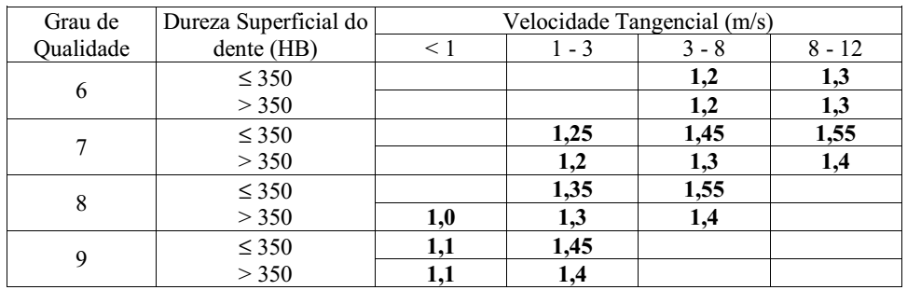
- Valores de fator dinâmico para engrenagens de dentes helicoidais:
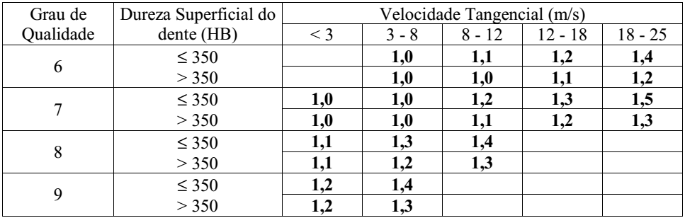
- Valores de fator de distribuição de carga:
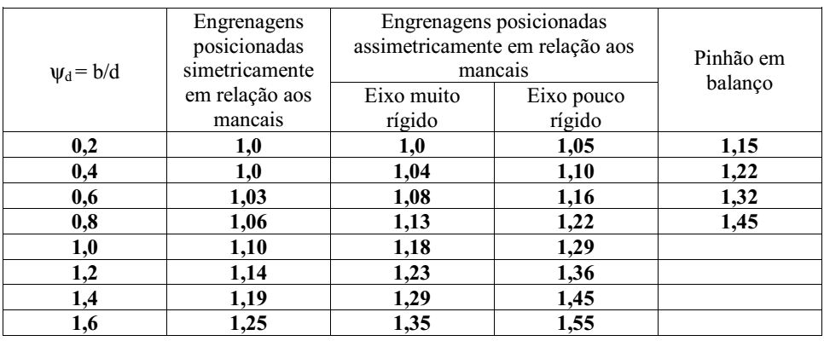
- Valores de fator de distribuição de carga:
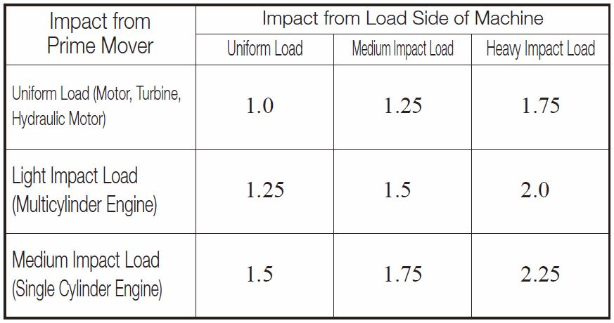
- Fator de forma Y_{F}:
